1. Docker

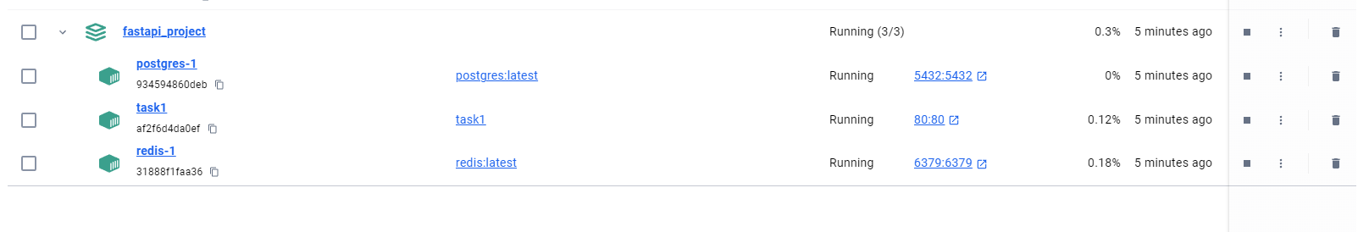

1. 測試 FastAPI healthcheck端點

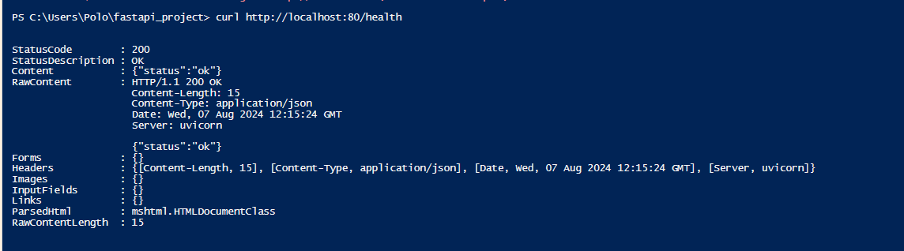

1. 測試 CRUD

* 創建 Host(先定義HEADERS)

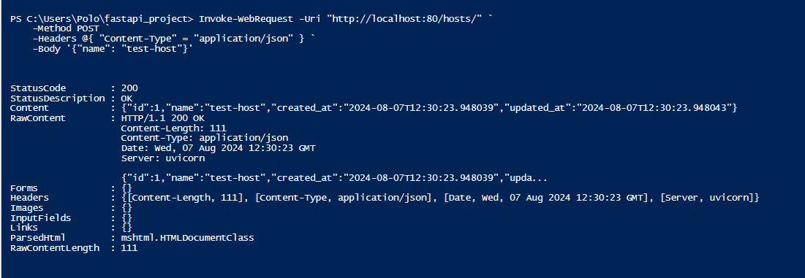

* 讀取 Host

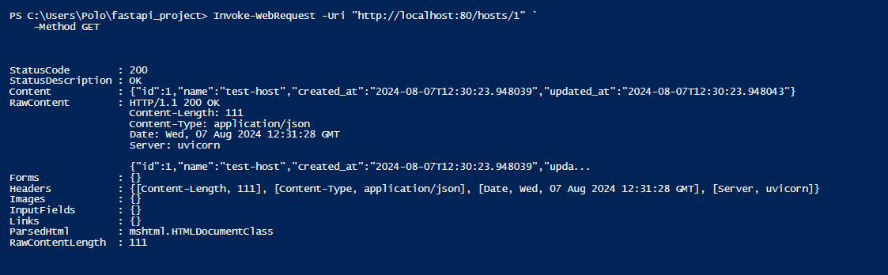

* 更新 Host

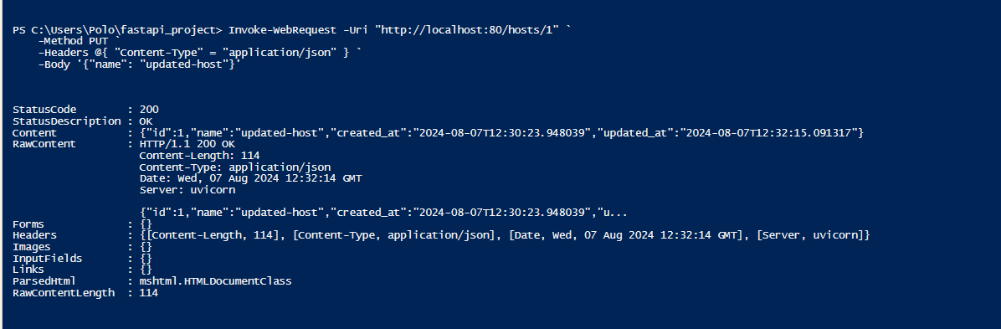

* 刪除 Host

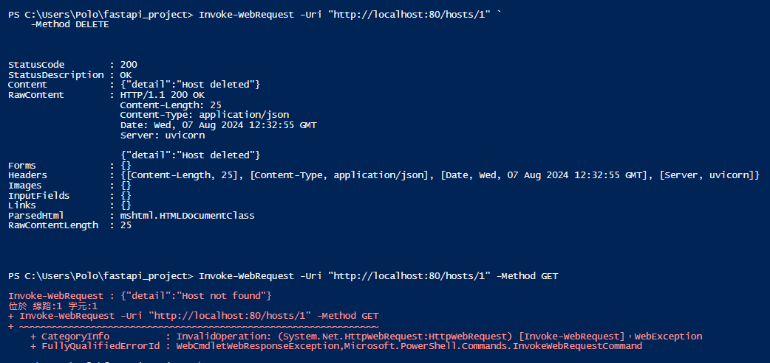

* 讀取所有 Hosts

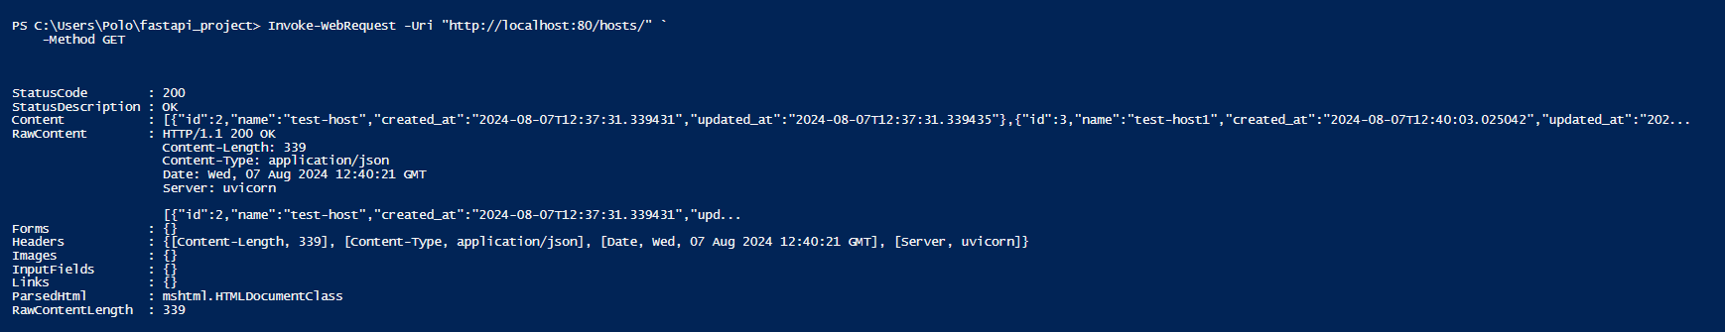

1. 檢查 Redis

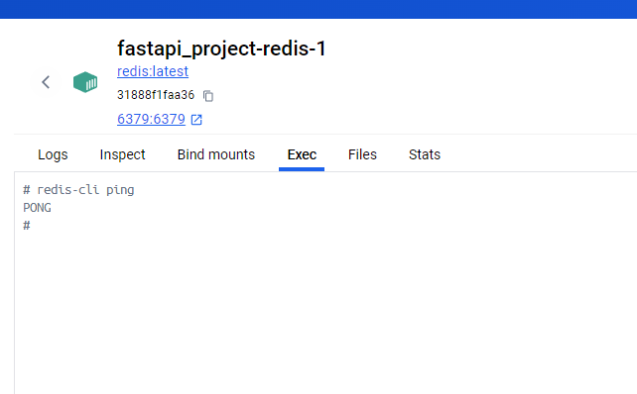

1. 檢查 PostgreSQL

* 在docker exec執行
* 連接資料庫
* 列出所有資料庫
* 列出所有表格
* 查詢特定表中的數據

